第十章 概率
10.2 事件的相互独立性
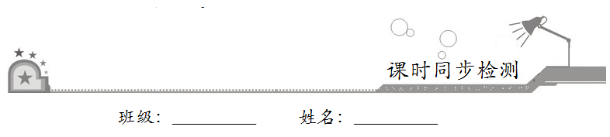

- 基础巩固
1．从装有2个红球和2个黑球的口袋内任取两个球，那么互斥而不对立的事件是（ ）
A．至少有一个黑球与都是黑球
B．至少有一个黑球与至少有一个红球
C．恰好有一个黑球与恰好有两个黑球
D．至少有一个黑球与都是红球
2．已知随机事件和互斥，且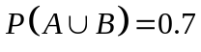，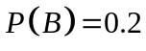，则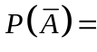（ ）
A．0.5 B．0.1 C．0.7 D．0.8
3．五一放假，甲、乙、丙去厦门旅游的概率分别是、、，假定三人的行动相互之间没有影响，那么这段时间内至少有人去厦门旅游的概率为（ ）
A．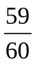 B． C． D．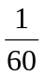
4．将一枚质地均匀的骰子向上抛掷1次.设事件A表示向上的一面出现奇数点，事件B表示向上的一面出现的点数不超过3，事件C表示向上的一面出现的点数不小于4，则（ ）
A．A与B是互斥而非对立事件 B．A与B是对立事件
C．B与C是互斥而非对立事件 D．B与C是对立事件
5．抛掷一枚骰子，“向上的点数是1或2”为事件，“向上的点数是2或3”为事件，则（ ）
A．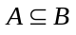
B．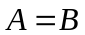
C．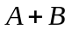表示向上的点数是1或2或3
D．表示向上的点数是1或2或3
6．设A、B是两个概率大于0的随机事件，则下列论述正确的是（ ）
A．事件A⊆B，则P（A）＜P（B）
B．若A和B互斥，则A和B一定相互独立
C．若A和B相互独立，则A和B一定不互斥
D． P（A）+P（B）≤1
7．某盏吊灯上并联着个灯泡，如果在某段时间内每个灯泡能正常照明的概率都是0.8，那么在这段时间内该吊灯上的灯泡至少有两个能正常照明的概率是（ ）
A．0.8192 B．0.9728 C．0.9744 D．0.9984
8．从装有2个红球和2个白球的口袋内任取2个球，互斥而不对立的两个事件是（ ）
A．至少有1个白球；都是白球
B．至少有1个白球；至少有1个红球
C．恰有1个白球；恰有2个白球
D．至少有1个白球；都是红球
9．甲、乙两个气象站同时作气象预报，如果甲站、乙站预报的准确率分别为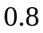和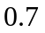，那么在一次预报中两站恰有一次准确预报的概率为（ ）
A． B． C．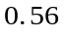 D．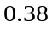
10．甲、乙两名学生通过某种听力测试的概率分别为和，两人同时参加测试，其中有且只有一人能通过的概率是（ ）
A． B． C． D．1
11．甲、乙、丙三位同学独立地解决同一个问题，已知三位同学能够正确解决这个问题的概率分别为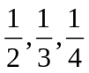，则有人能够解决这个问题的概率为（ ）
A． B． C． D．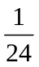
12．掷一枚骰子的试验中，出现各点的概率均为，事件表示“出现小于5的偶数点”，事件表示“出现小于5的点数”，则一次试验中，事件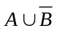（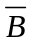表示事件的对立事件）发生的概率为
A． B． C． D．

- 拓展提升
13．假定生男孩和生女孩是等可能的，令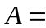｛一个家庭中既有男孩又有女孩｝，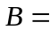｛一个家庭中最多有一个女孩｝.对下述两种情形，讨论与的独立性.
（1）家庭中有两个小孩；
（2）家庭中有三个小孩.
14．面对H1N1病毒，各国医疗科研机构都在研究疫苗，现有A、B、C三个独立的研究机构在一定的时期内能研制出疫苗的概率分别是、、 ．求：
（1）他们都研制出疫苗的概率；
（2）他们都失败的概率；
（3）只有一个机构研制出疫苗的概率；
（4）至多有一个机构研制出疫苗的概率．
15．某商场举行有奖促销活动，顾客购买一定金额的商品后即可抽奖，每次抽奖都是从装有4个红球、6个白球的甲箱和装有5个红球、5个白球的乙箱中，各随机摸出1个球，在摸出的2个球中，若都是红球，则获一等奖；若只有1个红球，则获二等奖；若没有红球，则不获奖.求顾客抽奖1次能获奖的概率.

